天水祁连山水泥有限公司 企业端账号：用户名：13830823233，密码：TSGSww123456
ps-id=620501000002 窑尾Mp_Id=62050100000255 窑头mp_id62050100000235

环保端基本信息如下图：
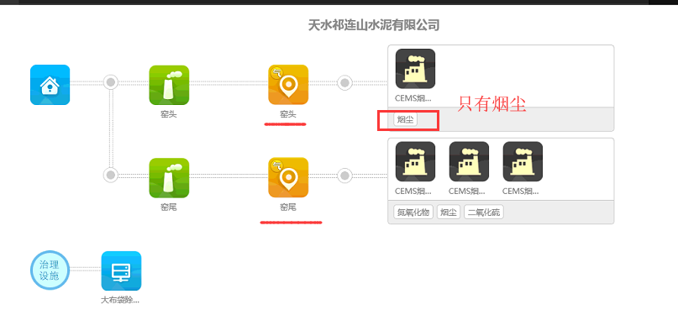
企业端基本信息如下：
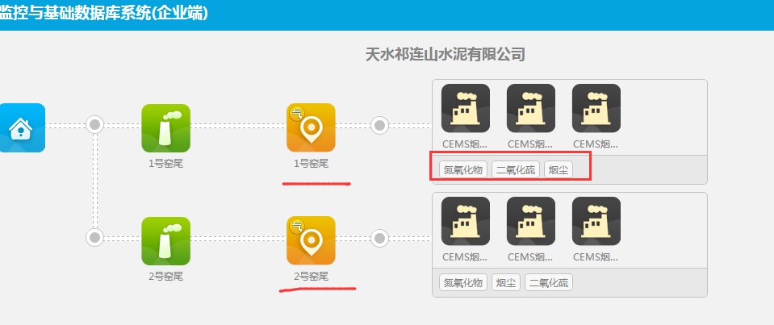
张掖市云鹏工贸有限责任公司 企业端账号15379775289 密码yp8820160
Id= 620700000045 锅炉废气排放口mp-id=62070000004555
环保端基本信息如下：
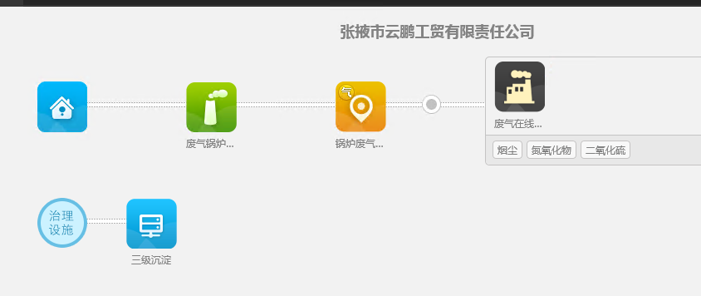
企业端基本信息如下：
